UNIVERSIDADE TECNOLÓGICA FEDERAL DO PARANÁ

CAMPUS CORNÉLIO PROCÓPIO

BACHARELADO EM ENGENHARIA DE SOFTWARE

MAGNO CARVALHO DOS SANTOS

**DESENVOLVIMENTO DE UMA PLATAFORMA DE VEICULAÇÃO PUBLICITÁRIA POR GEOLOCALIZAÇÃO**

PROPOSTA DE TRABALHO DE CONCLUSÃO DE CURSO

CORNÉLIO PROCÓPIO

2019

MAGNO CARVALHO DOS SANTOS

**DESENVOLVIMENTO DE UMA PLATAFORMA DE VEICULAÇÃO PUBLICITÁRIA POR GEOLOCALIZAÇÃO**

Proposta de Conclusão de Curso de graduação, apresentado à disciplina Trabalho de Conclusão de Curso 1, do curso de Engenharia de Software da Universidade Tecnológica Federal do Paraná – UTFPR, como requisito parcial para a obtenção do título de Bacharel.

Orientadora: Adriane Carla Anastácio Da Silva

CORNÉLIO PROCÓPIO

2019

**RESUMO**

SANTOS, M. C. dos. **DESENVOLVIMENTO DE UMA PLATAFORMA DE VEICULAÇÃO PUBLICITÁRIA POR GEOLOCALIZAÇÃO**. Proposta de Trabalho de Conclusão de Curso (Graduação) - Engenharia de Software. Universidade Tecnológica Federal do Paraná. Cornélio Procópio, 2019.

Atualmente, existem diversas plataformas destinadas à publicidade ao setor de varejo. Contudo, observa-se que as redes sociais e/ou as plataformas de publicidade apresentam alguns particularidades para as pequenas e médias empresas do varejo, referindo-se a eficiência das mídias de publicidade e a relação entre custo e benefício destes instrumentos. A proposta apresenta uma plataforma de veiculação publicitária por geolocalização, uma alternativa de publicidade que permitirá publicar as promoções aos clientes da região, via aplicativo ou site *web,* utilizando o GPS (*Global Positioning System*), de maneira a direcionar as publicações, de acordo com a posição do usuário. Para o desenvolvimento serão utilizadas as tecnologias de desenvolvimento multiplataforma, Angular 7, Express.js, Node.js, Cordova e MongoDB.

**Palavras-chave:** Desenvolvimento multiplataforma. Veiculação Publicitária. Geolocalização.

Sumário

1 Introdução 6

1.1 Contextualização 6

1.2 Problemas e premissas 7

1.3 Justificativa 8

1.4 Objetivo Principal 8

1.5 Objetivos Específicos 8

1.6 Organização do texto 9

2 Fundamentação teórica 10

2.1 Desenvolvimento de aplicações web MEAN Stack 10

2.2 Desenvolvimento híbrido de software 11

2.3 Georreferenciamento 12

2.4 Aplicações com georreferenciamento 13

2.4.1 Google Maps 13

2.4.2 Waze 13

2.4.3 Moovit 13

2.4.4 PokemonGO 13

2.5 Trabalhos relacionados 13

2.5.1 Cuponeria 13

2.5.2 Pelando 13

2.5.3 Groupon 14

2.5.4 Promobit 14

3 Proposta de desenvolvimento E SUAS tecnologias 15

3.1 Tecnologias e ferramentas previstas 15

3.1.1 HTML e CSS 15

3.1.2 Angular 15

3.1.3 Angular Material 2 15

3.1.4 JavaScript 16

3.1.5 Cordova 16

3.1.6 Typescript 16

3.1.7 Node.js 17

3.1.8 Express.js 17

3.1.9 Visual Studio Code 17

3.1.10 Firebase 18

3.1.11 MongoDB 18

3.1.12 Trello 18

3.2 Levantamento de requisitos 18

3.3 Diagrama UML 22

3.3.1 Caso de uso 22

3.4 Modelo de desenvolvimento de software 24

3.5 Arquitetura do software 25

3.6 Banco de dados 26

3.7 Protótipos 27

3.7.1 Protótipos aplicativo 28

3.7.2 Protótipos empresa 31

3.8 Entrega contínua e teste do software 32

4 Cronograma PROPOSTO 34

5 Considerações finais 36

6 Referências 37

# Introdução

Este capítulo apresenta informações sobre o contexto e justificativa no qual se baseia o desenvolvimento da proposta, bem como, o objetivo geral, objetivos específicos e organização do texto.

## Contextualização

Nos últimos anos, tem ocorrido um crescente interesse na publicidade em mídias online por parte das empresas em todo mundo. Este fato pode ser ilustrado por dados da 19° Pesquisa Global de Entretenimento e Mídia 2018-2022, da empresa PwC, realizada em 53 países, que analisou gastos dos consumidores e anunciantes (PRICEWATERHOUSECOOPERS, 2019).

Outro dado relevante é apresentado pela EMARKETER, uma empresa especializada em pesquisas na área de marketing digital, prevê para 2019 um investimento do mercado americano de publicidade em mídias *online* que ultrapassará o valor gasto nas mídias tradicionais pela 1º vez na história (WAGNER, 2019).

Atualmente, o mundo possui aproximadamente 7.9 bilhões de celulares ativos, com uma previsão de acréscimo, a partir da disponibilização da rede 5G em vários países, chegando a 2024 na casa dos 8.9 bilhões de celulares, *smartphones* e celulares convencionais (ERICSSON, 2018).

O Brasil, segundo Meirelles (2018), em maio de 2018 possui aproximadamente 220 milhões de celulares avançados ou *smartphones*, somado a tabletes e *notebooks*, que atinge o número de mais de 306 milhões de dispositivos portáteis, ou seja, aproximadamente 1,5 dispositivos portáteis por habitante brasileiro.

Para Nonnenmacher (2012) os *smartphones* atuais aumentam a capacidade do usuário de criar conteúdo e interagir com outros usuários em tempo real, por meio das funções agregadas a estes dispositivos, como o GPS, a conexão com internet e a câmera, entre outras tecnologias emergentes.

O lançamento do *smartphone* iPhone da Apple em 2007 iniciou uma profunda e transformadora inovação econômica, que tornou os celulares a porta de entrada de pessoas no mundo da internet, consequentemente, criou uma forte demanda por aplicativos (MANDEL,2017).

A demanda por aplicativos para *smartphones* e a maneira como as informações são divulgadas na internet, a última, com maior destaque, refletem na indústria da publicidade digital ou publicidade *online*. O desafio é acompanhar a grande e rápida expansão do crescimento da própria internet.

A publicidade digital é a principal fonte de receita de grandes empresas de internet, Google e Facebook, com participação de 20% do total da publicidade global (PAULO, 2017).

O faturamento total das empresas com publicidade digital em 2017 chegou a 27% e em 2022 os investimentos em publicidade chegarão a 33%, atingindo a taxa de crescimento de 8% ao ano em todo o mundo (PRICEWATERHOUSECOOPERS, 2019).

Para Agrela (2017) a publicidade digital no Brasil tem muito espaço para se desenvolver, quando associada às tecnologias e previsões. Deste modo, o cenário evidencia possibilidades para as empresas desenvolverem ações publicitárias que alcancem o cidadão comum, que passa cada vez mais tempo com o celular.

## Problemas e premissas

O crescente número de acessos à internet por dispositivos móveis em 2018 apresenta um cenário atrativo para a publicidade *online* (MOLLA, 2018). A popularização da internet permite às empresas utilizar novos meios de divulgação da informação, antes, usavam meios tradicionais de comunicação para veiculação de publicidade, como as redes de televisão, rádio, jornais e revistas ao grande público.

O avanço da tecnologia trouxe a mudança do comportamento do consumidor. Deste modo, a publicidade tradicional pode não ter a mesma eficiência de antes, como meio de informação, atração e persuasão.

Para Figueredo (2017) é a hora dos profissionais de publicidade ir à busca de outras soluções e mídias, revendo as técnicas de produção publicitária e reinventando a publicidade.

Ao se propor o desenvolvimento de uma plataforma de veiculação de publicidade por georreferenciamento ao público regional, pretende-se incluir empresas de todos os portes no meio virtual. Outro fator considerado é o atual cenário da economia brasileira, propício ao incremento da publicidade *online*, considerando que 72% da população declaram que mudaram a rotina financeira, são propicias a alternativas e buscam menores preços (SPC BRASIL e CNDL, 2018).

## Justificativa

A ideia surgiu durante uma competição de empreendedorismo, o *Startup Weekend* 2016[1], realizada em Londrina, estado do Paraná, tiveram o acompanhamento de mentores e especialistas, em empreendedorismo e tecnologia, usar tecnologias emergentes mediante a visão de mercado.

A visão de mercado associada à criação de uma aplicação web com conceito *MEAN STACK*, o acrônimo MEAN refere-se a MongoDB, Express, Angular e NodeJS, utilizam como padrão a sintaxe JavaScript, foram considerados para a apresentação da proposta e definição dos objetivos.

## Objetivo Principal

O objetivo principal da proposta é aplicar conceitos de Engenharia de Software para o desenvolvimento de um aplicativo *mobile* multiplataforma, que permitirá obter dados da localização dos dispositivos do usuário, via georreferenciamento.

O aplicativo proposto pretende disponibilizar as promoções publicadas na plataforma que estão próximas ao local do usuário e permitir a pesquisa por produtos em promoções em sua região. A plataforma *online* oferecerá as empresas uma alternativa para publicar as promoções de seu estabelecimento e acompanhar a interação com os clientes.

## Objetivos Específicos

Os objetivos específicos a serem alcançados para sucesso do desenvolvimento desta proposta é a criação de três *interfaces* de acesso e uma aplicação no modo servidor, baseada na tecnologia *MEAN Stack*, segundo Dicley (2014), são elas:

O desenvolvimento de aplicação multiplataforma que permitirá ao usuário consultar por meio de sua localização, as promoções mais próximas vinculadas à plataforma.

O desenvolvimento de uma aplicação WEB para divulgação das promoções e publicidades pelas empresas.

O desenvolvimento de uma API para a integração e manipulação dos dados gerados pela plataforma proposta.

## Organização do texto

A estrutura do presente trabalho está dividida em 5 Capítulos. No capítulo 2 é apresentado a fundamentação do trabalho e os conceitos das tecnologias que embasam seu desenvolvimento. O Capítulo 3 refere-se à proposta, nele são descritas as tecnologias a serem utilizados, os requisitos, a modelagem dos principais diagramas da UML (Linguagem Modelagem Unificada), a arquitetura da plataforma, modelos de desenvolvimento e descrição dos protótipos de tela. O Capítulo 4 contém o cronograma e as *sprints* definidas para o desenvolvimento e, no Capítulo 5 se apresenta as considerações acerca das limitações do trabalho e dos resultados esperados.

# Fundamentação teórica

Este capítulo apresenta informações resultantes do levantamento bibliográfico e embasam o desenvolvimento desta proposta. Apresentamos o conceito de desenvolvimento MEAN *Stack*, utilizando *TypeScript* para codificação e o banco de dados NoSQL MongoDB, esses elementos permitem a criação de um software híbrido para sistemas operacionais Android e IOS.

## Desenvolvimento de aplicações web MEAN Stack

Segundo Bera, Mine e Lopes (2015), o MEAN *Stack* é o conjunto de tecnologias que juntas possibilitam o desenvolvimento de aplicações web utilizando a linguagem JavaScript desde a interface do usuário até a visualização da aplicação do lado servidor, são elas:

* O MongoDB é um banco gratuito de dados de código aberto, orientado à documentos (MONGODB, 2019).
* O Express é um framework de criação *backend*, utiliza o Node.js (EXPRESS.JS, 2019).
* O Angular é um framework baseado em *JavaScript* utilizado na construção da interface de aplicações SPA (*single-page application*), desenvolvido pela empresa Google (DICLEY, 2014).
* O Node.js é uma plataforma do servidor JavaScript (NODEBR, 2016).

A Figura 1 apresenta a arquitetura MEAN e a relação com as tecnologias escolhidas.

**Figura 1 - Arquitetura MEAN**

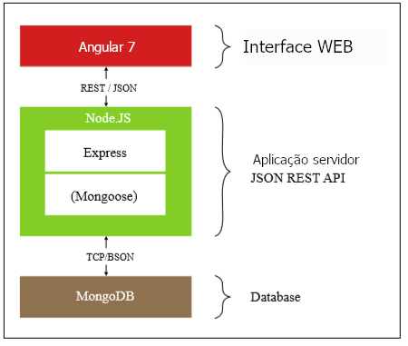

**Fonte: Adaptado de (BERA, MINE, LOPES, 2015)**

## Desenvolvimento híbrido de software

O desenvolvimento híbrido é a criação de um aplicativo para ser executado em qualquer sistema operacional, ou pelo menos, em mais de um deles, diminuindo o tempo de programação (XANTHOPOULOS; XINOGALOS, 2013).

Para Prezotto (2014) os aplicativos híbridos ficam armazenados no dispositivo idêntico a aplicações nativas e podem usar funcionalidades dos *smartphones*, como o GPS e a câmera, no seu desenvolvimento, por meio das ferramentas PhoneGap, Sencha Touch e Cordova, desta forma, reduz custos de produção, apenas um código é compilado para várias plataformas.

O estudo realizado por Matos e De Brito (2017) comparam o desenvolvimento de aplicações híbridas com software nativos, as aplicações híbridas tem inúmeras vantagens em seu desenvolvimento, como a facilidade na adição de novas funcionalidades, o tempo de desenvolvimento e o custo, diferente do desenvolvimento nativo, em regra geral, precisa de uma ferramenta distinta para cada tecnologia e diferentes especificações de hardware e software.

A Figura 2 apresenta as diferenças no processo de produção de software de aplicações híbridas (multiplataformas) e nativas.

**FIGURA 2 - Desenvolvimento multiplataforma (acima) e nativo (abaixo).**

|  |
| --- |
| https://lh5.googleusercontent.com/JeqEFQth_DwEWv9_mHLDZiWoDIPv5dbkLUO3cHOeYxYsYPYmTSCpjva8CM2EM1uL1CKhhmJRf5rA8Pwr9Fj_H4jSiTJkVCsy9Z68GeRNyhqoMvDDplK0JjrLP_6lHXM3fOHP-cck |

**Fonte: Adaptado de (MATOS; DE BRITTO, 2017).**

## Georreferenciamento

As aplicações modernas que usam o georreferenciamento de dados dos seus usuários só foram possíveis com o advento do Sistema de Posicionamento Global – GPS (*Global Positioning System*). As tecnologias capazes de lidar com dados espaciais deixaram de ser de alto custo e restritas às instituições formais e passaram a ser mais acessíveis ao cidadão comum (GOODCHILD, 2007).

Para Machado (2015) a necessidade do ser humano de saber “onde se está”, levou o desenvolvimento de diversas tecnologias, entre elas, a bússola e o GPS.

Na sociedade atual o GPS é utilizado na navegação para carros, navios, aviões até no monitoramento dos movimentos de placas tectônicas (BERNARDI; LANDIM, 2002). Ao considerar o potencial de um GPS muitas aplicações foram e estão sendo desenvolvidas para auxiliar as pessoas em suas tarefas.

## Aplicações com georreferenciamento

No mercado existem diversas aplicações e jogos que usam o recurso de georreferenciamento com GPS, alguns deles são apresentados a seguir:

### Google Maps

Um software de mapas disponibilizado pela Google com informações de mapas, tráfego, rotas e imagens de satélites, com API de integração com diversos software e linguagem de programação (ZAMIR 2010).

### Waze

Trata-se de um software de informações de tráfego e rotas desenvolvido pelo startup Waze Mobile, lançado em 2008 (ADORNES, 2016).

### Moovit

O aplicativo voltado para experiência do transporte público, presente em vários países pelo mundo (CAMPOS et al., 2016).

### PokemonGO

Um jogo de realidade virtual que usa o recurso de geolocalização e câmera dos dispositivos móveis para interação entre os usuários (DE CARLI; DE ARAÚJO GASTAL; GOMES, 2016).

## Trabalhos relacionados

Os trabalhos apresentados utilizam as mesmas premissas que serão aplicadas no desenvolvimento da plataforma proposta e atendem ao público alvo.

### Cuponeria

Um serviço que disponibiliza aos seus clientes ofertas e cupons de desconto de diversos tipos de produtos e lojas de forma gratuita, com filtros por localização e produtos, possui versões para Android e IOS (CUPONERIA, 2019).

### Pelando

Uma comunidade onde os usuários postam as ofertas e promoções encontradas pela internet, permite a interação por meio de votações, comentários e fotos das compras, possui versões para Android e IOS (PELANDO, 2019).

### Groupon

Um *site* agregador de cupons de desconto, com filtro por localização, possui versões para Android e IOS (GROUPON, 2019).

### Promobit

Uma comunidade de compartilhamento de cupons de desconto, com membros por todo Brasil, nas versões Android e IOS (PROMOBIT, 2019).

O Quadro 1 apresenta um resumo das principais características similares às do aplicativo proposto.

**Quadro 1- Resumo das principais características dos aplicativos**

|  |  |  |  |  |  |  |  |
| --- | --- | --- | --- | --- | --- | --- | --- |
| **Empresas** | **GPS** | **Redes Sociais** | **Produtos da Região** | **Ofertas pelo**  **Perfil**  **de usuário** | **Desktop versão** | **Qualificação da Promoção** | **Android e IOS** |
| Pelando | não | sim | não | não | sim | sim | sim |
| Groupon | sim | sim | sim | não | sim | não | sim |
| Cuponeria | sim | sim | sim | sim | sim | sim | sim |
| Promobit | não | sim | não | não | sim | não | sim |

# Proposta de desenvolvimento E SUAS tecnologias

Neste capítulo são apresentadas as ferramentas e tecnologias previstas para o desenvolvimento da plataforma proposta, com uma breve descrição, o levantamento de requisitos funcionais e não funcionais, alguns diagramas UML (*Unified Modelling Language*), arquitetura da aplicação, modelo de desenvolvimento e os protótipos iniciais.

## Tecnologias e ferramentas previstas

Listagem das principais tecnologias e ferramentas a serem utilizadas no desenvolvimento da proposta.

### HTML e CSS

HTML é a acrônimo em inglês para *Hyper Text Markup Language,* a linguagem de marcação e estruturação de conteúdo, utilizada para desenvolver *websites* e aceito por diversos navegadores e dispositivos (SILVA, 2018).

O CSS é a abreviação do termo em inglês *Cascading Style Sheet*, em português, Folhas de Estilo em Cascata, responsável pela apresentação e estilização dos componentes, como cores, posição, bordas, fontes, tamanhos de letras e imagens, entre outras customizações (SILVA, 2018).

A escolha dessas tecnologias considera a aceitação dos principais navegadores utilizados atualmente.

### Angular

Angular é um *framework* JavaScript desenvolvido e mantido pela empresa Google. Ele foi criado para permitir a fácil reutilização de código tanto para aplicação *web móvel*, nativa móvel ou *desktop* (GOOGLE, 2019a).

O Angular foi escolhido em declínio de outros *frameworks* de SPA (*single-page application*) por conter um conjunto de ferramentas que permitem o desenvolvimento mais ágil, com vários *packages* disponíveis no repositório NPM (*Node Package Manager*) e pode ser acrescentada a aplicação.

### Angular Material 2

Angular Material 2 implementa as especificações do Material Design da Google, com objetivo de criar uma linguagem visual que sintetize os princípios de boas práticas de *design*, permite o desenvolvimento que proporcione uma experiência unificada entre as plataformas e tamanhos de dispositivos (GOOGLE, 2019b).

O Angular não determina utilizar o framework CSS e não oferece componentes prontos. A versão Angular Material 2 auxilia o desenvolvimento, os componentes são facilmente manipulados por meio de suas *tags* próprias com atributos de nomes auto-explicativos, possui componentes como animações, tabelas, temas e suporta as duas versões mais recentes de todos os principais navegadores: Chrome (incluindo Android), Firefox, Safari (incluindo iOS) e IE11 / Edge (GOOGLE, 2019b).

O Angular Material 2 foi escolhido para proporcionar uma experiência unificada entre os usuários do IOS, Android e WEB, e por suas características *design* intuitivo, fluido e de simples compreensão.

### JavaScript

A linguagem ECMA Script, popularmente conhecida por JavaScript, foi desenvolvida por Brendan Eich, possibilitou a revolução na maneira como a *web* trabalhava, por meio da execução do *script* com as instruções no lado do navegador do cliente, sendo implementado pelos principais navegadores, ampliando sua popularização (POWERS, 2010).

### Cordova

O Apache Cordova é um *framework* de desenvolvimento móvel de código aberto com tecnologias padrão da web, como HTML5, CSS3 e JavaScript, converte esse código para contêiner nativo encapsulado as funções que pode acessar as ferramentas disponíveis do dispositivo de várias plataformas, como: a câmera, os arquivos, o GPS e a notificação (APACHE, 2019).

### Typescript

O TypeScript é um super conjunto da linguagem Java Script desenvolvido pela Microsoft que adiciona tipagem e outros recursos à linguagem. Segundo Foley (2012) foi projetada para agilizar o desenvolvimento das aplicações. O Angular utiliza TypeScript como linguagem padrão de desenvolvimento e possui suporte a Java Script e Dart.

O TypeScript será usado no desenvolvimento da aplicação do lado servidor, posteriormente, no teste da aplicação será convertida em Java Script utilizando *framework* Gulp.

A escolha do TypeScript considerou a quantidade de bibliotecas disponíveis e sua comunidade.

### Node.js

O Node.js é uma plataforma para o desenvolvimento de aplicações do lado servidor que utiliza com a linguagem padrão o Java Script, para criação de aplicações e páginas *web* de alta escalabilidade (NODEBR, 2016).

Para Handy (2011) a plataforma é popular entre os desenvolvedores *web e* utilizada por grandes empresas como LinkedIn, Microsoft, GitHub e MySpace.

A arquitetura do Node.js é composta em sua maior parte por componentes desenvolvidos em C++ e em JavaScript (NODEBR, 2016). Sendo criado para ser estendido por meio de módulos, sendo instalados por meio do gerenciador de pacotes conhecido como NPM (*Node Package Manager*), com a possibilidade de implementar diversos componentes *middleware* que facilitem o desenvolvimento de aplicações *web*. Estes módulos disponíveis no NPM servem para facilitar diversos aspectos relacionados à aplicação, como instalação de dependências, a compilação e a atualização de pacotes (NODE.JS, 2019).

A escolha pelo Node.js se deve a sua arquitetura orientada a eventos, a sua comunidade ativa, sua alta escalabilidade e performance.

### Express.js

O Express.js é um framework e componente *middleware* que facilita o desenvolvimento de aplicações *web* com o Node.js e um dos pacotes mais populares entre os desenvolvedores (NPM, 2019).

O Express.js permite instanciar servidores *web* e receber requisições HTTP (EXPRESS.JS, 2019). Foi escolhido por possuir um conjunto robusto de recursos, sua organização de rotas e *views*.

### Visual Studio Code

IDE Visual Studio Code é um editor de código de programação, desenvolvido pela empresa Microsoft, possui suporte embutido para as tecnologias a serem utilizadas no desenvolvimento do software proposto entre elas, JavaScript, TypeScript e Node.js, e a extensão de suas funções com adição de *plug-ins* desenvolvidos pela comunidade (MICROSOFT, 2019).

### Firebase

Firebase e uma coletânea de serviços disponibilizados pela empresa Google para auxiliar os desenvolvedores de aplicações, com funções de banco de dados em *real time*, serviços de análise de dados, inteligência artificial, armazenamento de arquivos dos usuários, monitoramento de desempenho, hospedagem e autenticação (GOOGLE, 2019c).

Para o desenvolvimento do software proposto será utilizado o Firebase Auth como gerenciador de autenticação dos usuários utilizando redes sociais ou e-mail, em todos os módulos da proposta e armazenamento das imagens das publicações.

### MongoDB

O MongoDB é um banco de dados NoSQL, segundo o site DB-Engines[2] (2019) usa um modelo de dados flexível e podem mudar facilmente, conforme a necessidade e evolução da aplicação a ser desenvolvida, mesmo sendo NoSQL. O MongoDB possui funcionalidades comuns aos bancos de dados SQL, por exemplo, operações de agregação e consistência rigorosa (MONGODB, 2019).

O MongoDB foi o banco de dados escolhido entre os vários bancos NoSQL disponíveis, devido ser de código aberto e permitir a interação entre o *framework* mongoose[3] .

### Trello

Software de gerenciamento de projetos que utiliza o *kanban* (em Japonês, Kan = “visual” e ban = “cartão”) de forma *online* e com vários colaboradores (TRELLO, 2019). Foi escolhido para manter a organização do desenvolvimento da fase de concepção deste documento até a aplicação.

## Levantamento de requisitos

O segundo Pressman (2011) o levantamento dos requisitos é baseado em tarefas, levantado por todos os envolvidos diretamente e indiretamente, num processo de criação de um conjunto de requisitos que compõem o escopo do projeto. Esses requisitos podem ser organizados em funcionais e não-funcionais (SOMMERVILLE, 2011).

Segundo Pressman e Maxim (2016) os requisitos funcionais é um conjunto das definições que o software deve fazer, entre armazenamento de dados, detalhes técnicos manipulação, e os requisitos não-funcionais é um conjunto de requisitos que contém itens relacionados à qualidade e desempenho do software.

No levantamento dos requisitos deve acontecer à captura das necessidades dos usuários em relação ao produto, expressas na linguagem do usuário, sendo que quando o documento é bem feito, os requisitos têm maiores chances de serem desenvolvidos atendendo a expectativa do cliente (DE PÁDUA PAULA FILHO, 2003). A Figura 3 ilustra a afirmação dos autores.

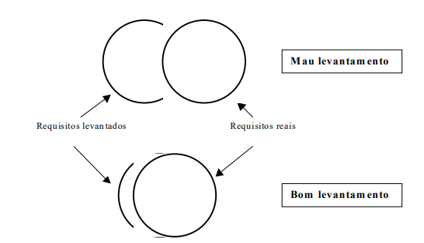

**Fonte: Adaptado de (DE PÁDUA PAULA FILHO, 2003).**

O levantamento de requisitos da plataforma proposta está dividido em dois módulos: o primeiro, módulo aplicativo, o usuário pode acessar as promoções postadas, no formato multiplataforma, versão Android e IOS; e o módulo empresa, nele a empresa pode publicar as promoções de seu estabelecimento.

**Requisitos Funcionais do Aplicativo:**

* RFA-001 – O Sistema deverá permitir ao usuário efetuar *login* utilizando perfil da rede social Facebook.
* RFA-002 – O Sistema deverá capturar a localização do usuário e enviá-la ao servidor.
* RFA-003 – O Sistema deverá atualizar a localização do usuário quando o mesmo se movimentar.
* RFA-004 – O Sistema deverá requisitar ao usuário a permissão de acessar sua localidade.
* RFA-005 – O Sistema deverá calcular a distância entre o usuário e a localização das empresas com promoções ativas próximas, pela localização do mesmo.
* RFA-006 – O Sistema deverá permitir que o usuário acesse informações sobre as empresas ativas com promoções.
* RFA-007 – O Sistema deverá filtrar a exibições de promoções pelo perfil do usuário.
* RFA-008 – O Sistema deverá permitir que o usuário salve suas promoções preferidas.
* RFA-009 – O Sistema deverá permitir que o usuário edite suas informações de perfil.
* RFA-010 – O Sistema deverá permitir que o usuário faça o “*CHECK-IN*” na promoção que ele vai interagir.
* RFA-011 – O Sistema deverá usar os parâmetros de busca do usuário para configuração ao fazer a busca de promoções na região.
* RFA-012 – O Sistema deverá usar como parâmetro inicial as 10 empresas localizadas na proximidade do cliente.
* RFA-013 – O Sistema deverá usar com padrão no seu *dashboard* carregamento dinâmico.
* RFA-014 – O Sistema deverá permitir que o usuário liste suas promoções marcadas como favoritas.

**Requisitos funcionais da plataforma empresa:**

* RFPE-001 – A plataforma empresa deverá autenticar uma solicitação de *login*.
* RFPE-002 – A plataforma empresa deverá informar o alcance de visualização da empresa.
* RFPE-003 – A plataforma empresa deverá permitir o cadastro de novas promoções pelo administrador da empresa.
* RFPE-004 – A plataforma empresa deverá permitir o cadastro e edição das informações da empresa.
* RFPE-005 – A plataforma empresa deve permitir que o administrador da empresa visualize a quantidade de ‘*CHECK-IN’* e favoritos de suas promoções cadastradas.
* RFPE-006 – A plataforma empresa deverá permitir a edição das promoções já cadastradas.

**Requisitos não-funcionais de ambiente:**

* RNFA-001 – O Sistema deverá ser escrito em linguagem TypeScript.
* RNFA-003 – O Sistema deverá ser construído utilizando a ferramenta de desenvolvimento Visual Studio Code.
* RNFA-004 – O Sistema deverá ter conectividade com a Internet para conexão com aplicação do lado servidor.
* RNFA-005 – O Sistema deverá ter acesso à localização do usuário enquanto utiliza a aplicação.
* RNFA-006 – O Sistema deverá garantir a segurança das informações dos usuários por meio de conexão autenticada com chave assimétrica.
* RNFA-007 - O Sistema deverá ter seu código disponibilizado em repositório público Github.

## Diagrama UML

A UML (*Unified Modelling Language*) é uma linguagem em forma de diagramas que auxiliam os desenvolvedores a especificar, visualizar, construir e documentar modelos de softwares orientados por objetos (BOOCH; RUMBAUGH, 2005).

Empresas praticantes da metodologia ágil veem a modelagem com pouco valor para o cliente, e pouco útil quando feita anteriormente ao início do desenvolvimento efetivo do projeto (ABRAHAMSSON; BABAR; KRUCHTEN, 2010). Para eles se espera que a arquitetura evolua interativamente, decisões de maior dificuldade de mudança e mais permanentes devem ser tomadas nas primeiras interações do desenvolvimento.

Apesar da resistência de muitos programadores, neste projeto utilizaremos um dos principais diagramas das UML, o diagrama de caso de uso, para ilustrar o escopo do projeto, numa abstração inicial da proposta. Contudo, podem ser desenvolvidos outros diagramas UML, conforme a demanda e exigência dos requisitos.

### Caso de uso

O diagrama de caso de uso define as interações entre o usuário e o sistema, demonstra as funcionalidades e serviços oferecidos de forma visual e clara (GUEDES, 2013)

A seguir, estão descritos os casos de uso que contemplam a proposta, definidos os atores como usuário aplicativo e usuário empresa:

O usuário aplicativo interage com o módulo aplicativo conforme descrito nos requisitos funcionais referentes à plataforma aplicativo e apresentado na Figura 4. Ele pode acessar a lista de promoções cadastradas nas proximidades de sua localização, via GPS, uma vez que esteja autenticado no sistema, libera o desconto ao efetuar o *check-in*.

FIGURA 4 - Diagrama de caso de uso da interação do usuário aplicativo

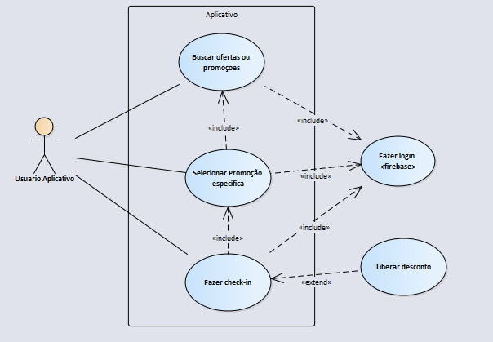

**Fonte: Autoria Própria.**

O usuário empresa interage com o módulo empresa descrito nos requisitos funcionais referentes à plataforma empresa e apresentado na Figura 5. Ele pode cadastrar as promoções de seu estabelecimento e verificar a interação das promoções já cadastradas com seus clientes, uma vez que esteja autenticado no sistema.

**FIGURA 5 -** Diagrama de caso de uso da interação do usuário empresa

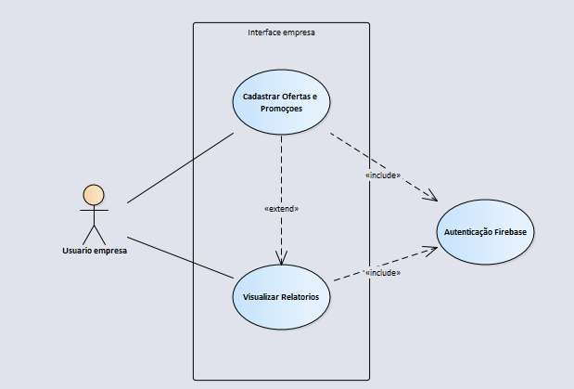

**Fonte: Autoria Própria.**

## Modelo de desenvolvimento de software

O processo de desenvolvimento seguirá a metodologia de desenvolvimento ágil Scrum Solo. O processo é iterativo e incremental, usa boas práticas delineadas pelo *Personal Software Process* (PSP) e pelo *Scrum*.

O Scrum Solo tem uma estrutura similar ao Scrum tradicional proposto por Schwaber e Sutherland. O formato Solo foi aplicado por alunos do curso de Engenharia da Computação e Análise de Desenvolvimento de Sistemas da UTFPR nos anos de 2012 a 2014 com sucesso no desenvolvimento, e contempla as necessidades de gestão de projetos (PAGOTTO, 2016). A visao geral do Scrum Solo é apresentada na Figura 6.

**FIGURA 6 - Visão geral ilustrada do processo de desenvolvimento do Scrum Solo**

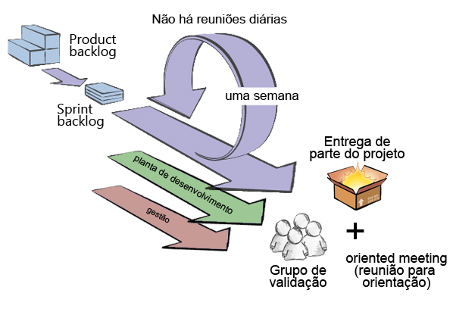

**Fonte: Adaptado de (PAGOTTO, 2016).**

No desenvolvimento do projeto proposto utilizando o *Scrum Solo* será gerado o cronograma de processos*,* o *Requeriment* do projeto para definir os *product backlogs*, o levantamento e a validação de requisitos, como resultado espera-se obter um repositório *online* com todas as informações do projeto. Posteriormente, serão definidas as *Sprints* de desenvolvimento, uma vez que todos os *product backlogs* estarão definidos. Ao final de cada *Sprint* de uma ou duas semanas será gerado um *Deployment* para disponibilizar uma versão com as modificações realizada em cada *Sprint.*

O processo de desenvolvimento será registrado por completo, considerando que na fase atual, não há como mensurar a quantidade de *Sprints* a serem realizadas. A definição das *sprints* só será possível após o início do levantamento e validação de requisitos junto ao público e clientes empresas.

## Arquitetura do software

A arquitetura do software proposto tem interações entre tecnologias para aplicação servidor, serviços de autenticação, sistema *web* e aplicações híbridas, utilizando JSON, como comunicação entre seus módulos.

Na Figura 7 temos a relação de ambiente e interação entre as principais tecnologias utilizadas para elaboração do projeto proposto.

FIGURA 7 – Organização das tecnologias utilizadas

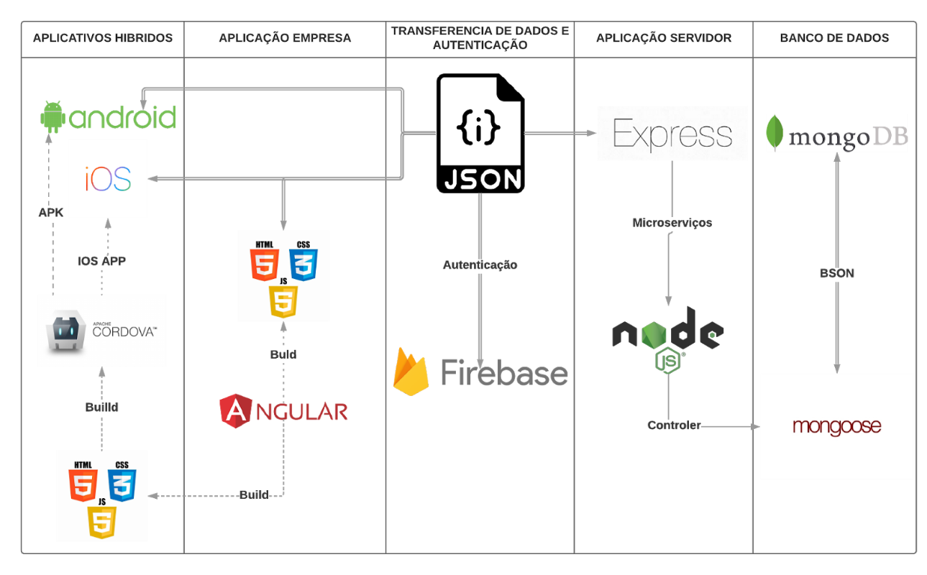

**Fonte: Autoria Própria.**

A aplicação do lado servidor é responsável por armazenar e/ou processar e fornecer dados para que outras aplicações e/ou sistemas. Essa aplicação contém as regras de negócio uma vez que dispõe de maior recurso computacional quando comparada com aplicações cliente, como páginas *web* requisitadas de notebooks de uso pessoal ou aplicativos móveis rodando em *smartphones* comuns.

## Banco de dados

O banco de dados escolhido para o desenvolvimento do *software* proposto foi o MongoDB como solução NoSQL. As Tecnologias NoSQL podem ser utilizadas para banco de dados que precisam de escalabilidade, desempenho e possuir tolerância a falhas, sendo recomendado para aplicações *web (*TOTH, 2011). A Figura 8 apresenta o diagrama preliminar do banco de dados proposto.

**FIGURA 8 - Listagem de coleções**

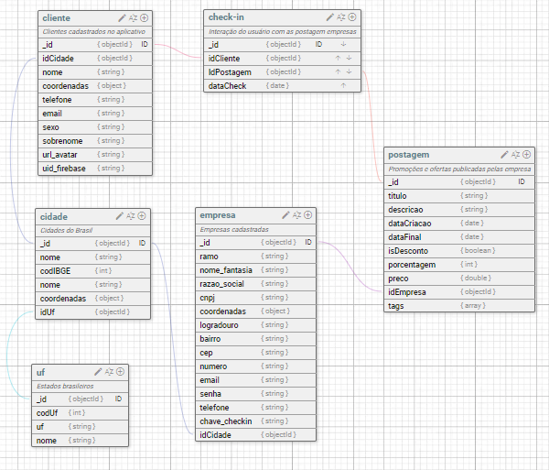

**Fonte: Autoria Própria.**

## Protótipos

Segundo Gomes (2013) um protótipo é um conceito resultante em uma estrutura física (hardware, papel, etc.) ou digital (imagem, HTML, etc.), faz que os interessados possuam uma experiência com os aspectos fundamentais de um produto em potencial.

Em virtude da crescente utilização de dispositivos móveis (*smatphones* e *tablets*), a proposta busca encontrar um ambiente de programação que permite o desenvolvimento de ferramentas independentemente da plataforma, adequada aos sistemas móveis atuais (conhecido como “*mobile first*”).

No *mobile first* todo o desenvolvimento do projeto *web* é inicialmente projetado com foco nos dispositivos móveis e posteriormente para a visão *desktop* (MARCOTTE, 2017).

Os requisitos levantados até o momento permitiram identificar o caso de uso geral da plataforma e definir a primeira versão dos protótipos de tela. Para a criação foi utilizado o software Adobe XD para o *design* de experiência do usuário.

### Protótipos aplicativo

Nessa sessão teremos os principais protótipos da visão aplicativo.

#### Tela de autenticação aplicativo

A Figura 9 apresenta o ícone do aplicativo e o botão de autenticação com o Facebook. A única opção até o momento para entrar na aplicação é apertando o botão de autenticação. Caso ocorra algum erro, uma mensagem é apresentada ao usuário do aplicativo. A tela não é apresentada para o usuário que já fez a autenticação.

Figura 9 – Tela de autenticação aplicativo

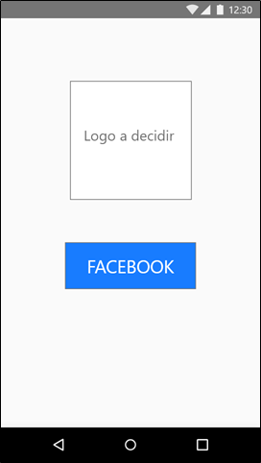

**Fonte: Autoria Própria.**

#### Tela principal aplicativo

A Figura 10 apresenta o menu principal, tela base da aplicação, que permite acessar as funcionalidades do aplicativo. A principal funcionalidade é de acessar e listar as promoções próximas do usuário do aplicativo, ordenadas pela proximidade ao usuário.

**FIGURA 10 – Tela de Principal**

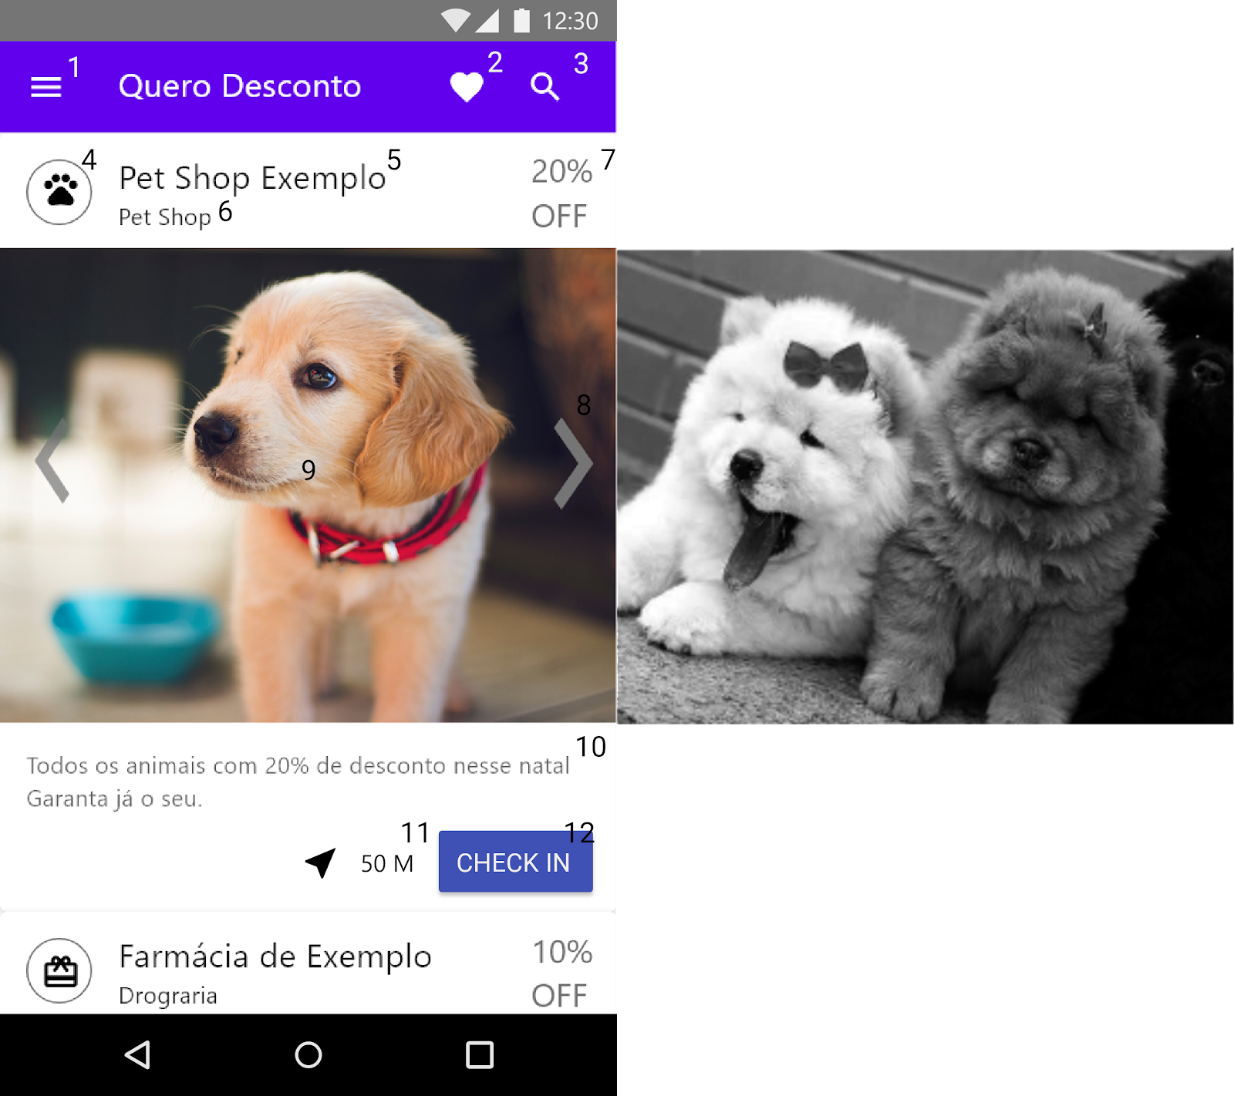

**Fonte: Autoria Própria.**

Os números sobrepostos a imagem são os Itens de interação do cliente com a aplicação e informações fornecidas pelas empresas cadastradas, e estão listados a seguir:

1. Menu
2. Lista de favoritos
3. Busca
4. Logo da empresa
5. Nome da empresa
6. Área de atuação da empresa
7. Valor do desconto
8. Seta de navegação entre imagens postadas
9. Imagem principal
10. Descrição informada pela empresa
11. Botão com visualizar rota até a empresa
12. Botão de  *CHECK IN*

#### Tela de perfil empresa aplicativo

A Figura 12 apresenta a tela de perfil da empresa, como distância do seu local calculado por meio dos dados do GPS, telefone para contato da empresa, uma avaliação, as ofertas e as promoções da empresa e o *link* do *website* ou rede social da empresa.

**Figura 12 – Tela de Perfil empresa**

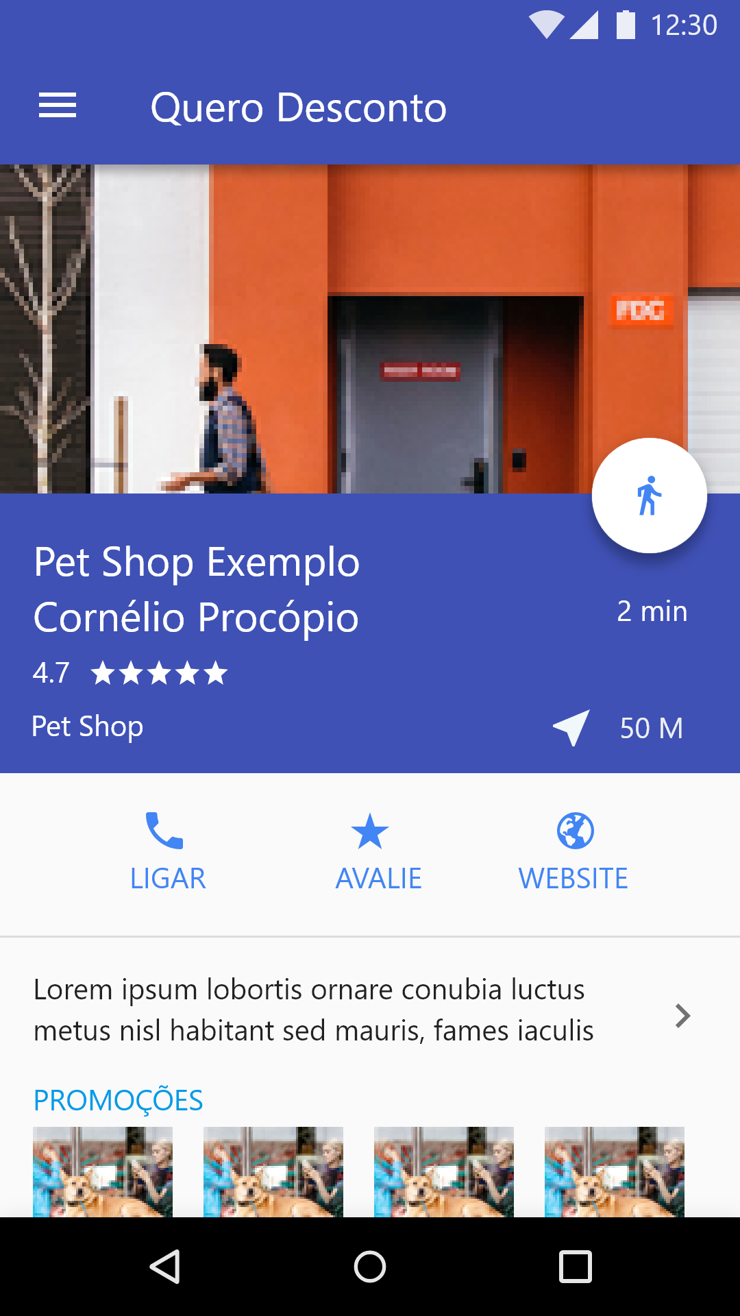

**Fonte: Autoria Própria.**

### Protótipos empresa

 Nessa sessão teremos os principais protótipos da visão empresa. Os protótipos foram criados diferentes da visão aplicativo utilizando um modelo *desktop* de 1280 x 850.

#### Tela principal

A tela principal da visão empresa é apresentada na Figura 13, o usuário empresa tem acesso à lista de todas as promoções cadastradas. Na lateral esquerda há um menu com as opções de editar o perfil da empresa, promoções e relatório. No canto inferior direito há um botão flutuante para realizar o cadastro de nova promoção e no canto superior direito há um Ícone de lupa com um*input* para realizar busca nas promoções listadas.

A listagem utiliza o padrão de design dos *Cards* do Angular Material 2, trazendo várias informações da promoção, como nome, preço e imagem.

**FIGURA 13 – Tela Principal**

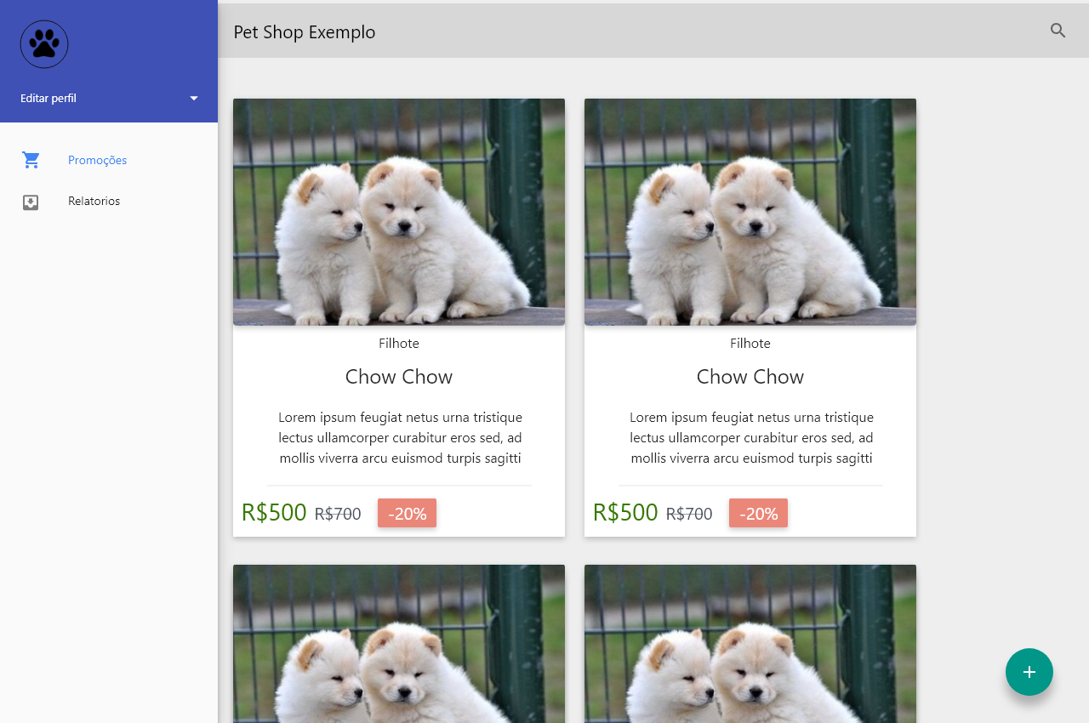

**Fonte: Autoria Própria.**

#### Tela de Relatório

A Figura 14 apresenta a tela de relatórios, o usuário empresa tem acesso ao relatório das interações dos clientes com suas promoções publicadas. No canto inferior direito há um botão flutuante de cadastro de nova promoção, e na esquerda há um menu lateral com as opções para editar o perfil da empresa, promoções e relatório.

A listagem utiliza o padrão de design dos *Table* do Angular Material[4], trazendo várias informações da promoção, como nome, status, valor do desconto, imagem atribuída a promoção e quantidades de interações.

**Figura 14 – Tela de Relatório**

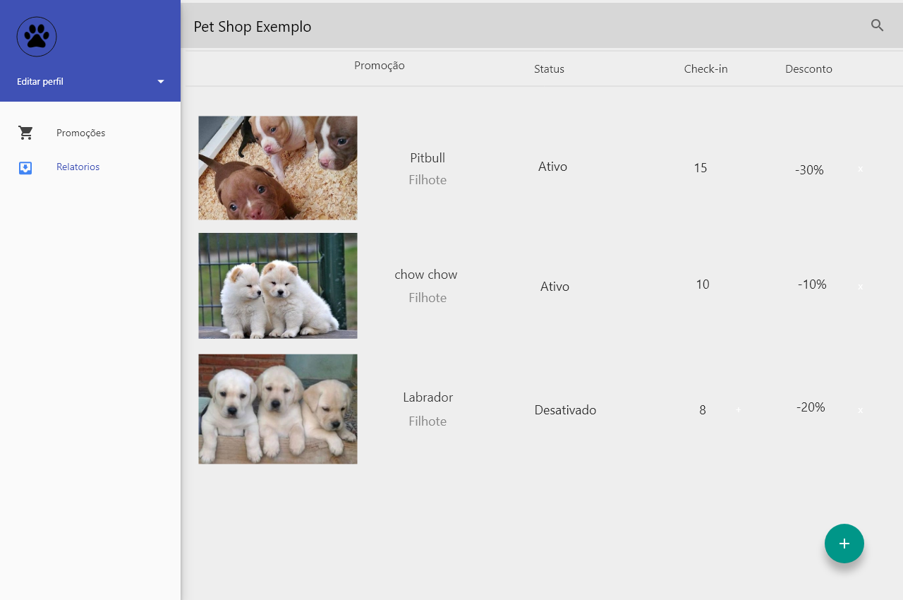

**Fonte: Autoria Própria.**

## Entrega contínua e teste do software

A plataforma proposta será desenvolvida de forma integrada com o sistema de controle de versão e um *pipeline* de entrega contínua. Segundo Kubryakov (2017) a cada *commit* realizado com novos recursos, alterações de configuração, correções de *bugs* e experimentos é iniciado um processo de teste pré-definido e inicia o *deploy* para ambiente de homologação, desta maneira, garante a estabilidade do produto, considerando que a nova versão nunca será liberada se houver falhas no teste.

Segundo Gallaba e Mcintosh (2018) a entrega contínua deve ser usada com responsabilidade, uma vez que todas as modificações uma vez testadas de forma automática estarão disponíveis em um ambiente de produção, podendo haver falhas não detectadas nos testes de unidades.

Os testes de software da aplicação serão desenvolvidos utilizando o *framework* Jasmine. Segundo Ragonha (2013) o Jasmine é uma biblioteca de testes JavaScript com suporte à integração com entrega contínua de software.

A escolha desse método de publicação de software se deve ao tempo não previsto na fase de desenvolvimento, uma vez que o teste e publicação ocorrem em segundo plano.

A Figura 15 apresenta o fluxo para implementação da entrega contínua de software.

**FIGURA 15 -Fluxo de automatização de entrega de software utilizando o TRAVIS CI[5]**

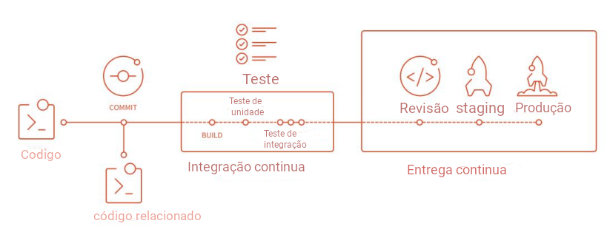

**Fonte: Adaptado de (KUBRYAKOV, 2017)**

# Cronograma PROPOSTO

Cronograma de desenvolvimento proposto apresentado no Quadro 2, possui 7 *sprints*, com 58 dias e 290 horas de trabalho estimadas, considerando a carga horária diária de 5 horas. As *sprints* de tempo próximo a uma semana, os valores de tempo estimados consideram o desenvolvimento dos respectivos teste e funções no lado servidor, em conjunto a manipulação de banco de dados, adição de pacotes e escrita da monografia.

Quadro 2 - Cronograma de desenvolvimento

|  |  |  |  |  |
| --- | --- | --- | --- | --- |
| **Sprints** | **FUNCIONALIDADES** | **Tempo Estimado** | **Início** | **Término** |
| **1ª** | **Estruturação do desenvolvimento** | **8 dias** | **05/09/2019** | **13/09/2019** |
|  | Estruturação do ambiente de hospedagem e versionamento | 8 horas |  |  |
|  | Estruturação do aplicação de lado servidor | 10 horas |  |  |
|  | Estrutura Firebase | 2 horas |  |  |
|  | Estruturação de pipeline de entrega contínua (**Travis-ci)** | 20 horas |  |  |
| **2ª** | **Início desenvolvimento aplicação empresa** | **8 dias** | **14/09/2019** | **26/09/2019** |
|  | Layout e material design base da *dashboard* | 15 horas |  |  |
|  | Autenticação Firebase | 10 horas |  |  |
|  | Comunicação aplicação lado servidor (**HTTPCLIENT**) | 5 horas |  |  |
|  | Elaboração de componentes base de formulário e listagem | 10 horas |  |  |
| **3ª** | **Continuação do desenvolvimento aplicação empresa** | **8 dias** | **27/09/2019** | **04/10/2019** |
|  | Telas de autenticação *login*, esqueci senha e cadastre-se | 20 horas |  |  |
|  | Formulário de cadastro dados da empresa | 10 horas |  |  |
|  | Implementação de Rotas, *canactive* e *guards* | 10 horas |  |  |
| **4ª** | **Finalização do desenvolvimento da aplicação empresa** | **6 dias** | **04/10/2019** | **10/10/2019** |
|  | Formulário de cadastro de ofertas | 15 horas |  |  |
|  | Componente de listagem de ofertas cadastradas | 10 horas |  |  |
|  | Desativar e atualizar ofertas cadastradas | 5 horas |  |  |
| **5ª** | **Início desenvolvimento aplicação hibrida** | **8 dias** | **11/10/2019** | **19/10/2019** |
|  | Pacotes e dependências iniciais | 8horas |  |  |
|  | Layout e material design | 5 horas |  |  |
|  | Telas de autenticação redes sociais(Firebase auth) | 2 horas |  |  |
|  | Comunicação aplicação lado servidor (**HTTPCLIENT**) | 5 horas |  |  |
|  | Elaboração de componentes base listagem de ofertas | 6 horas |  |  |
|  | Dependências cordova | 4 horas |  |  |
|  | Georreferenciamento dispositivo | 10 horas |  |  |

|  |  |  |  |  |
| --- | --- | --- | --- | --- |
| **Sprints** | **FUNCIONALIDADES** | **Tempo Estimado** | **Início** | **Término** |
| **6ª** | **Continuação do desenvolvimento aplicação hibrida** | **10 dias** | **20/10/2019** | **30/10/2019** |
|  | Implementação de Rotas, *canactive* e *guards* | 10 horas |  |  |
|  | Listagem de ofertas da região | 20 horas |  |  |
|  | Listagem de informações da empresa | 20 horas |  |  |
| **7ª** | **Finalização do desenvolvimento da aplicação hibrida** | **10 dias** | **31/10/2019** | **09/10/2019** |
|  | Selecionar oferta especifica | 5 horas |  |  |
|  | Realizar check-in obter desconto | 20 horas |  |  |
|  | Publicar aplicação Android | 5 horas |  |  |
|  | Publicar aplicação IOS | 20 horas |  |  |

# Considerações finais

A elaboração da proposta permite identificar um projeto desafiador devido à seleção de tecnologias consideradas novas, no entanto, sua definição considerou o estudo aprofundado da mais apropriadas e acessíveis ao projeto.

Outro desafio refere-se aos requisitos, para isto, será realizado um estudo para validar e levantar possíveis novos requisitos, considerando potencial a diversidade dos produtos que poderão ser publicados na plataforma.

As dificuldades encontradas no desenvolvimento dessa proposta foram de encontrar exemplos de desenvolvimento de proposta de software utilizando metodologia de desenvolvimento ágil Scrum Solo.

Toda documentação e o código fonte serão disponibilizados de forma aberta na plataforma Github.

# Referências

ABRAHAMSSON, Pekka; BABAR, Muhammad Ali; KRUCHTEN, Philippe. **Agility and architecture: Can they coexist?**. IEEE Software, v. 27, n. 2, 2010.

ADORNES, Gustavo Scheffel. **Motivações ao uso de tecnologia colaborativa: o caso do Waze.** 2016.

AGRELA, Lucas. **Brasileiros estão cada vez mais viciados no celular.** Disponível em: <<https://exame.abril.com.br/tecnologia/brasileiros-estao-cada-vez-mais-viciados-no-celular/>> Acesso em: 27 mar. 2019.

APACHE. **Overview**. Disponível em: <<https://cordova.apache.org/docs/en/latest/guide/overview/index.html>> Acesso em: 30 mar. 2019.

BERA, Marcio H. Gimenes; MINE, Anderson Fernandes; LOPES, Luiz Fernando B. **MEAN Stack: Desenvolvendo Aplicações Web Utilizando Tecnologias Baseadas em JavaScript**. 2015.

BERNARDI, JOSÉ VICENTE ELIAS; LANDIM, PAULO M. BARBOSA. **Aplicação do Sistema de Posicionamento Global (GPS) na coleta de dados.** DGA, IGCE, UNESP/Rio Claro, Lab. Geomatemática, Texto Didático, v. 10, n. 31, p. 2002, 2002.

BOOCH, Grady; RUMBAUGH, James; JACOBSON, Ivar. **UML: Guia do Usuário.**2. ed. São Paulo: Editora Campus, 2005.

CAMPOS, André;  SOARES, Evelin; MARTINS, Gabriela; YOSHIDA, Ligia; OLIVEIRA, Marcos; ZAINA, Luciana; **Avaliação de Comunicabilidade, Usabilidade e Retorno Emocional no Transporte Público: Um Estudo do Moovit**. In: Extended proceedings of XV Symposium on Human Factors in Computing Systems. 2016.

CUPONERIA, **Cupons de desconto exclusivos.** Disponível em: <<https://www.cuponeria.com.br/>> Acesso em: 27 mar. 2019.

DB-Engines Ranking. **DB-Engines Ranking - Trend of Document Stores Popularity.**Disponível em: <<https://db-engines.com/en/ranking_trend/document+store>> Acesso em: 27 mar. 2019.

DE CARLI, Iraci Cristina da Silveira; DE ARAÚJO GASTAL, Susana; GOMES, Micael Nozari. **Pokémon Go, Realidade Aumentada e Georreferenciamento: A gamificação nas suas possibilidades para o Turismo**. Revista Hospitalidade, v. 13, p. 01-17, 2016.

DE DIANA, Mauricio; GEROSA, Marco Aurélio. **Nosql na web 2.0: Um estudo comparativo de bancos não-relacionais para armazenamento de dados na web 2.0**. In: IX Workshop de Teses e Dissertações em Banco de Dados. 2010.

DE PÁDUA PAULA FILHO, Wilson. **Engenharia de software**. LTC, 2003.

DICKEY, Jeff. **Write modern web apps with the MEAN stack: Mongo, Express, AngularJS, and Node. js**. Pearson Education, 2014.

ERICSSON. **Ericsson Mobility Report November 2018.**Stockholm, 2018. Disponível em: <<https://www.ericsson.com/assets/local/mobility-report/documents/2018/ericsson-mobility-report-november-2018.pdf>> . Acesso em: 25 mar. 2019.

EXPRESS.JS. **Fast, unopinionated, minimalist web framework for Node.js.** Disponível em: <<https://expressjs.com/>>.  Acesso em: 27 mar. 2019.

FIGUEREDO, Cristiane. **Publicidade na era do consumidor digital: como o crescimento das mídias sociais vem interferindo no modo de fazer publicidade.**2017.

FOLEY, Mary Jo. **Microsoft takes the wraps off TypeScript, a superset of JavaScript.**ZDNet. CBS Interactive. Disponível em: <<https://www.zdnet.com/article/microsoft-takes-the-wraps-off-typescript-a-superset-of-javascript/>>. Acesso em: 29 mar. 2019.

GOMES, C. T. N. **Introdução a prototipação e apresentação do Axure RP 6.5**. DevMedia, Disponível em: <<https://www.devmedia.com.br/introducao-a-prototipacao-e-apresentacao-do-axure-rp-6-5/27978>>.  Acesso em: 29 mar. 2019.

GOODCHILD, Michael F. **Citizens as sensors: the world of volunteered geography**. GeoJournal, v. 69, n. 4, p. 211-221, 2007.

GOOGLE. **Angular Material 2.** Disponível em:<<https://material.angular.io/>>. Acesso em: 29 mar. 2019.

GOOGLE. **Angular**. Disponível em: <<https://angular.io/>>. Acesso em: 29 mar. 2019.

GOOGLE. **Firebase**. Disponível em:<<https://firebase.google.com/>>. Acesso em: 23 mai. 2019.

GROUPON, **Ofertas e Cupons de Desconto**. Disponível em: <<https://www.groupon.com.br/>> Acesso em: 27 mar. 2019.

GUEDES, Gilleanes TA. **UML 2–Guia Prático-2ª Edição**. Novatec Editora, 2014.

HANDY, Alex. **Node.js pushes JavaScript to the server-side** – SD Times. 2011. Disponível em: <<https://sdtimes.com/javascript/node-js-pushes-javascript-to-the-server-side/>>. Acesso em: 29 mar. 2019.

KUBRYAKOV, Kirill. **Deployment and Testing Automation in Web Applications: Implementing DevOps Practices in Production**. 2017.

MACHADO, Everto Fabio da Silva. **Sistema de geolocalização e rastreamento para a plataforma Android-Compass**. 2015.

MANDEL, Michael, **Brazil's App Economy**. Progressive Policy Institute, 2017 Disponível em: <<https://www.progressivepolicy.org/publications/policy-memo/brazils-app-economy/>>.  Acesso em: 20 mar. 2019.

MARCOTTE, E. **Responsive web design: A book** apart n° 4. Editions Eyrolles, 2017. GALLABA, Keheliya; MCINTOSH, Shane. Use and misuse of continuous integration features: An empirical study of projects that (mis) use travis ci. IEEE Transactions on Software Engineering, 2018.

MATOS, Beatriz Rezener Dourado; DE BRITTO, João Gabriel. **Estudo comparativo entre o desenvolvimento de aplicativos móveis utilizando plataformas nativas e multiplataformas**. 2017.

Meirelles, F. S. **Pesquisa Anual do Uso de TI nas Empresas**, GVcia, FGV-EAESP, 29ª edição, 2018

MICROSOFT. **Documentation for Visual Studio Code**. Disponível em: <<https://code.visualstudio.com/docs>> Acesso em: 27 mar. 2019.

MOLLA, R. **Advertisers will spend $40 billion more on internet ads than on TV ads this year.**Disponível em: <<https://www.recode.net/2018/3/26/17163852/online-internet-advertisers-outspend-tv-ads-advertisers-social-video-mobile-40-billion-2018>> Acesso em: 16 mar. 2019.

MONGODB, **What Is MongoDB?** Disponível em: <<https://www.mongodb.com/what-is-mongodb>> Acesso em: 27 mar. 2019.

NODEBR, **O que é Node.js?** Disponível em: <<http://nodebr.com/o-que-e-node-js/>>  Acesso em: 27 mar. 2019

NONNENMACHER, Renata Favretto. **Estudo do comportamento do consumidor de aplicativos móveis**. 2012.

NPM, Inc. **Most Depended upon Packages2018**. Disponível em: <<https://www.npmjs.com/browse/depended#product-navigation/>>. Acesso em:  27 mar. 2019.

PAGOTTO, Tiago et al.**Scrum solo: software process for individual development**. In: Information Systems and Technologies (CISTI), 2016 11th Iberian Conference on. IEEE, 2016. p. 1-6.

PAULO, F. de S. **Brasil é terceiro país do mundo que fica mais tempo on-line no celular.** Disponível em: <<http://www1.folha.uol.com.br/tec/2015/09/1679423-brasil-e-terceiro-pais-do-mundo-que-fica-mais-tempo-on-line-no-celular.shtml>>. Acesso em:  30 mar. 2019.

PAULO, F. de S. **Google e Facebook têm 20% da publicidade global, diz consultoria.** Disponível em: <<https://www1.folha.uol.com.br/mercado/2017/05/1880881-google-e-facebook-tem-20-da-publicidade-global-diz-consultoria.shtml>> Acesso em: 15 mar. 2019.

PELANDO. **Ofertas, Cupons de Descontos e Promoções.** Disponível em: <<https://www.pelando.com.br/>> Acesso em: 27 mar. 2019.

POWERS, S. **Aprendendo JavaScript.** São Paulo: Novatec, 2010.

PRESSMAN, Roger; MAXIM, Bruce. **Engenharia de Software.** 8ª Edição. McGraw Hill Brasil, 2016.

PRESSMAN, S. Roger. **Engenharia de Software: Uma Abordagem Profissional.** 7ª. Edição. Rio de Janeiro–RJ. Editora McGraw-Hill, 2011.

PREZOTTO, Ezequiel Douglas; BONIATI, Bruno Batista. **Estudo de frameworks multiplataforma para desenvolvimento de aplicações mobile híbridas**. Anais do EATI, ano, v. 4, p. 72-79, 2014.

PRICEWATERHOUSECOOPERS. **19° Pesquisa Global de Entretenimento e Mídia 2018-2022**. Disponível em: <<https://www.pwc.com.br/pt/outlook-18.html>> Acesso em: 17 mar. 2019.

PROMOBIT. **Promobit, encontre as melhores promoções.** Disponível em: <<https://www.promobit.com.br/o-que-e-promobit/>> Acesso em: 27 mar. 2019.

RAGONHA, Paulo. **Jasmine JavaScript Testing**. Packt Publishing Ltd, 2013.

SCHROEDER, Ricardo; SANTOS, Fernando dos. **Arquitetura e Testes de Serviços Web de alto desempenho com NODE. JS E MONGODB**. Universidade do Estado de Santa Catarina, 2014.

SILVA, Maurício Samy. **Fundamentos de HTML5 e CSS3**. Novatec Editora, 2018.

SPC Brasil e CNDL. **72% dos brasileiros mudaram seus hábitos financeiros por causa da crise econômica.** Disponível em:<<https://www.spcbrasil.org.br/pesquisas/pesquisa/4281>>. Acesso em: 20 mar. 2019.

TOTH, Renato Molina. **Abordagem NoSQL-Uma real Alternativa**. Sorocaba, São Paulo, Brasil: Abril, v. 13, 2011.

TRELLO, inc. **About Trello.** Disponível em: <<https://trello.com/about>> Acesso em: 29 mar. 2019.

WAGNER, K. **Digital advertising in the US is finally bigger than print and television**. Disponível em: <<https://www.recode.net/2019/2/20/18232433/digital-advertising-facebook-google-growth-tv-print-emarketer-2019>> Acesso em: 16 mar. 2019.

XANTHOPOULOS, Spyros; XINOGALOS, Stelios. **A comparative analysis of cross-platform development approaches for mobile applications.** Proceedings of the 6th Balkan Conference in Informatics on - BCI '13, 2013

ZAMIR, Amir Roshan; SHAH, Mubarak. **Accurate image localization based on google maps street view.** In: European Conference on Computer Vision. Springer, Berlin, Heidelberg, 2010. p. 255-268.

1. <http://blogdoaluno.utfpr.edu.br/?p=9529>
2. <https://db-engines.com/en/ranking_trend/document+store>
3. <https://mongoosejs.com/>
4. <https://material.angular.io/components/table/examples>
5. [https://TRAVIS-ci.org](https://travis-ci.org/)